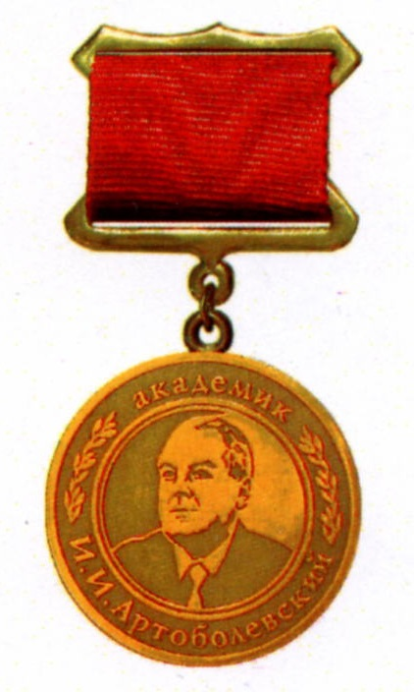
Утверждено постановлением Правления
Общества «Знание» России
от 04 октября 2006 г. № 3/3

Положение
о «Медали имени академика И.И. Артоболевского»
Общества «Знание» России
1. «Медаль имени академика И.И.Артоболевского» является почетной наградой Общества и присваивается за активную многолетнюю работу по развитию и укреплению Общества, за особые заслуги в просветительской и образовательной деятельности. Медалью награждаются представители общественного актива Общества, штатные работники Общества «Знание» России, проработавшие в нем не менее 10 лет, как правило, награжденные Почетной грамотой Общества «Знание» России; лица, внесшие особый вклад в дело просвещения, образования.
2. Решение о награждении «Медалью имени академика И.И. Артоболевского» принимается Правлением Общества «Знание» России по представлению руководящих органов региональных организаций и учреждений Общества, а также по инициативе Совета Общества «Знание» России.
3. Ходатайства о награждении «Медалью имени академика И.И.Артоболевского» представляются в Правление Общества «Знание» России по установленной форме (приложение к Положению).
4. Награжденным лицам вручается медаль, выдается удостоверение к медали.
5. Вручение «Медали имени академика И.И.Артоболевского» и удостоверения к медали производится от имени и по поручению Совета Общества, Президента, Правления в обстановке торжественности и широкой гласности – на съездах, конференциях, пленумах Совета и Правления Общества «Знание» России, конференциях, общих собраниях региональных организаций Общества.
«Медаль имени академика И.И.Артоболевского» носится на правой стороне груди.
6. Фамилия, имя, отчество награжденного заносится в картотеку канцелярии Правления Общества «Знание» России с указанием даты награждения, номера протокола постановления Правления.
Протоколы постановлений Правления и картотека награжденных «Медалью имени академика И.И.Артоболевского» относятся к документам длительного хранения и находятся в канцелярии Правления Общества «Знание» России и по истечению срока хранения передаются в государственный архив.

